管理体系审核记录表

过程与活动、  抽样计划 | 涉及  条款 | 受审核部门：综合部 主管领导：张俊伟 陪同人员：贾瑞琴 | 判定
 |  | 审核员：温红玲 技术专家：陈俊（提供技术支持） 审核时间：2021年12月24日
 |  | 审核条款：O：5.3组织的角色、职责和权限；6.1.3法律法规要求和其他要求；6.1.2危险源辨识和职业安全风险评价； 6.2目标及其实现的策划；7.2能力；7.3意识；7.4信息和沟通；7.5文件化信息；8.1运行策划和控制；8.2应急准备和响应；9.1.1监视、测量、分析和评价总则； 9.1.2法律法规要求和其他要求的合规性评价；9.2内部审核；10.2纠正措施；
组织的岗位、职责权限 | O5.3 | 综合部主要作用、职责和权限包括:  a)负责日常行政及相关辅助性事务处理  b)负责人力资源招聘及相关入职离职社保手续办理  c)建立库存账目，保持各种原始凭证。  d）负责公司内部各部门之间的信息交流与沟通及对外联络.  e)负责人员进现场时岗前培训  f）负责公司体系文件的修订编制更新及传递和回收  g)负责公司相关法律法规文件更新及各项规章制度运行检查  h )负责公司内审和管理评审的组织及汇报  i) 负责策划公司的质量目标及其实现的方案  j）负责公司应急预案处理及突发事件处理  综合部上述作用和职责、权限基本得到有效沟通和实施。 | Y
环境因素、危险源的识别评价 | O：6.1.2 | 提供了《危险源辨识别和控制程序》（文件编号 SYAH-CX-4），对环境因素、危险源的识别、评价结果、控制手段等做出了规定。  对危险源进行了辨识，考虑了三种时态，过去、现在和将来，三种状态，正常、异常和紧急，按照办公区域及工作过程，另外按照区域及工作过程等进行了辨识。  提供《职业健康危险源和风险评价表》，识别了办公过程中使用电脑产生触电等危险源。  查到：《不可接受风险清单》，公司涉及重大危险源 2 项：触电、潜在火灾。综合部两项均涉及。  综合部危险源的识别、评价基本符合标准要求。策划通过运行控制、管理方案、培训教育、应急预案等对危险源实施控制，基本适宜。 | Y
法律法规、合规义务 | O6.1.3 | 综合部提供了《法律法规和其他要求清单》，清单中包括《中华人民共和国安全生产法》、《中华人民共和国劳动法》、《中华人民共和国消防法》、《中华人民共和国职业病防治法》、《中华人民共和国传染病防治法》、《中华人民共和国劳动合同法》、《中华人民共和国妇女权益保障法》、《中华人民共和国未成年人保护法》等27条法律法规，法律法规适用。  企业于2021年8月29日进行了合规评价，提供了《2021年度合规性评价计划》及《合规性综合评价报告》，符合要求。 | Y
目标、方案 | O：6.2 | 综合部执行公司总的职业健康目标：  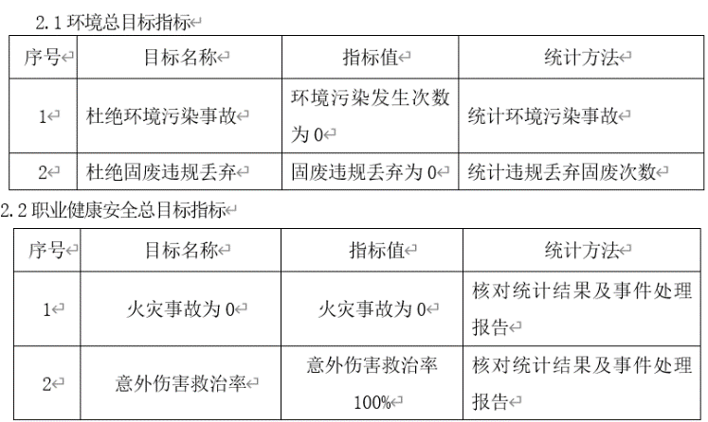  提供《 2021年过程绩效达成情况汇总表》,于2020年11月30日考核，全部完成,考核人张俊伟。  抽环境/职业健康安全管理方案，明确了措施、责任人、时间、资金投入要求。具体见生产部6.2条款审核记录。 | Y
人员、能力、培训 | O7.2 | 编制《人力资源管理程序》（文件编号SYAH-CX-8），规定了控制要求。对企业的人力资源的培养和发展等作出规定，招聘、培训、试用与转正等人力资源作出了规划。  企业提供了《岗位资格任职要求》，对各岗位的任职条件做了规定。  根据企业发展规划、现状及各部门意见，综合部制定年度培训计划，提供《2021年培训计划》，抽查了部分《员工培训记录》。  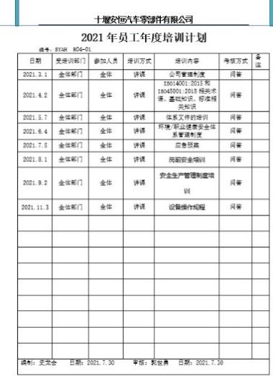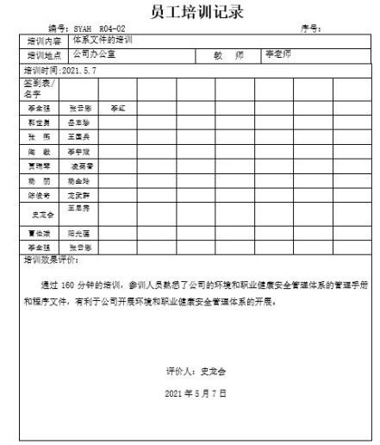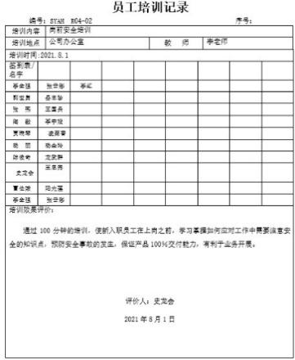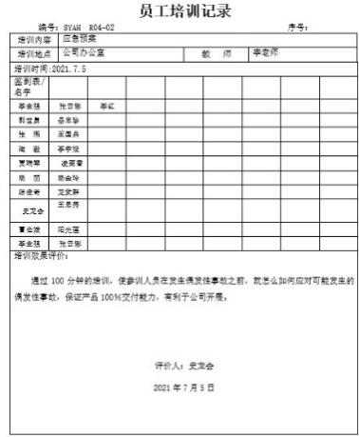  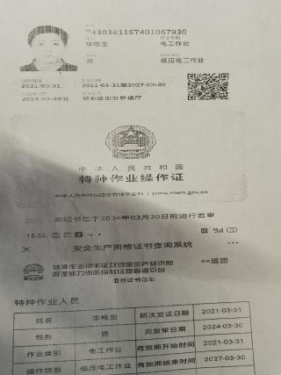  抽查人员资质，提供电工证  人员能力培训控制基本符合要求。 | Y
意识 | O7.3 | 主要通过培训提高岗位作业水平及质量和环境、安全意识，明确各岗位要求，销售人员、技术人员、财务人员及办公人员自身工作对环境、安全目标的影响，以及如何通过培训和互相交流提高环境绩效，不符合质量管理体系、环境管理体系和职业健康安全管理体系要求的后果等。  询问综合部人员，清楚与其相关的重要环境因素与职业健康安全风险。 | Y
文件化信息 | O7.5 | 受审核方建立的管理体系文件包括：  《环境和职业健康安全管理体系管理手册》，SYAH-ES-2020，A版，发布时间：2020年07月30日实施时间：2020年07月30日  2.《环境和职业健康安全管理体系程序文件》，程序文件，01版，含19个文件，包括标准要求的形成文件的信息。  3.体系运行所需要的文件和记录  编制了《文件控制程序》《记录控制程序》用于对管理体系文件，符合标准要求。  查综合部管理手册、管理制度等文件均保管良好，为有效版本，有受控标识。  综合部负责收集有关产品的国家标准、行业标准的最新版本，分发到相关部门使用；收回旧标准。  查见《适用的法律法规及其他要求清单》，内容包括：序号、文件名称、编号、版本等，收集基本全面，基本符合。  以上外来文件保管良好，均为有效版本。  查见《记录清单》，内容包括：序号、记录名称、编号、保存期、使用部门等。  共登记有不符合项报告、顾客满意程度调查表、文件发放回收记录、外来文件清单、培训记录表、环境因素清单等。  保存期限分别为三年和长期。  抽查综合部办文件发放登记表、培训记录表、受控文件清单，填写及保管符合要求。  各部门保存各记录，按时间整理，放置在文件柜中，以便检索，综合部定期对其进行检查，目前保存完好。名称，编号构成记录的唯一性标识。  介绍：尚未有销毁记录，若有由综合部组织进行。 | Y
运行的策划控制 | O：8.1 | 公司编制与环境、安全体系运行控制有关的文件有《环境和职业健康安全运行程序》、《废弃物控制程序》、  《节能降耗控制程序》、《应急准备和响应控制程序》、《信息交流控制程序》、《对相关方施加影响控制程序》、《合规性评价控制程序》、《业绩监测和测量控制程序》、《事故、事件和不符合》、《不符合、纠正措施与预防措施控制程序》等。  综合部工作场所为办公室，使用电脑办公过程，无废水、废气、粉尘、噪声产生。  公司为员工缴纳了工伤保险和医疗保险，提供了缴纳保险的证据。  查看办公区域配备有灭火器，办公室设备、电器状态良好，无安全隐患。  部门每天对自己的办公室环境卫生安全进行检查，发现问题立即整改。公司每季度对各部门工作环境安全情况进行检查，提供了2021年8月和11月的《管理体系运行监督检查记录表》，检查项目包括了 ES体系文件落实情况、防火及防护措施实施情况、员工工作防护措施执行情况等，检查结果未见异常。  查见有《医疗保险费申报核定单》及2021年1至9月的《安恒公司2021年9月缴纳社保、医保明细分类表》。  查提供《环保安全资金投入计划及投入情况统计》、完税证明。 | Y
应急准备和响应 | O：8.2 | 公司编制了《应急准备和响应控制程序》（文件编号 SYAH-CX-13），建立了火灾、触电、机械伤害等应急预案，由综合组织演练，综合部参加了演练。  提供了《危险源应急救援预案》和应急演习记录。  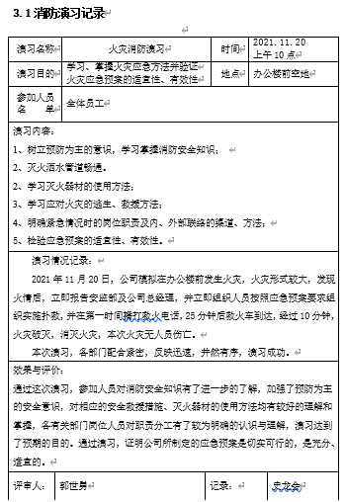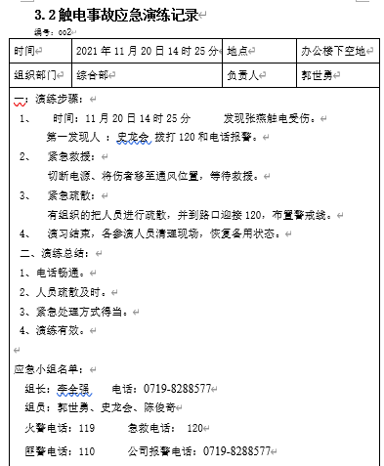  自体系运行以来尚未发生紧急情况。 | Y
绩效测量和监视 | O9.1.1 | 公司制定了《内部审核控制程序》 、《管理评审控制程序》为保证公司管理体系的有效运行，通过对管理绩效的监视与测量，确保体系运行的有效性。  查提供员工体检报告，查阅体检报告，均无职业禁忌症。  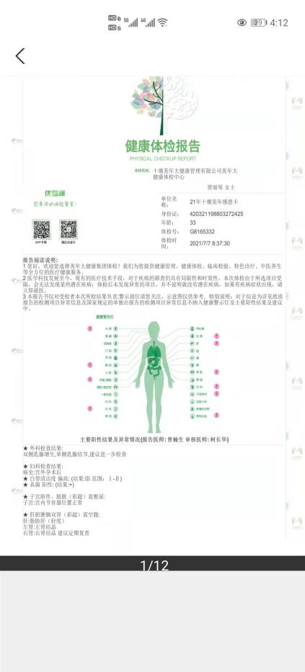  查见2021年8月28日合规性综合评价报告，对环境及职业安全健康的合规性进行了评价。  目前未发现公司出现违规现象。无被动性绩效的监视和测量。  公司不需要对环境影响的运行的关键特性和职业健康安全绩效进行监测和测量的设备。 | Y
内部审核 | O9.2 | 公司制定《内部审核控制程序》（文件编号SYAH-CX-14），对内部审核的人员职责和工作程序做出了规定。  1.频次：内审每年至少进行一次，两次内部审核的时间间隔不超过12个月。  2.方法：集中式按部门审核。  3.职责：体系负责人组织内部审核活动。  4.策划要求：范围、准则、工作分配等。  5.报告：体系负责人在内部审核结束及纠正措施完成后应向总经理报告审核结果。  6.提供了《2021年内部审核实施计划》，计划内容有：目的、范围、审核准则，审核时间2021年10月11日。  查阅2021年度内部审核有关记录  提供了审核组名单：组长：郭世勇 组员：史龙会  审核时间： 2021年10月11日  3.审核范围：管理手册覆盖的所有部门及过程；  4.审核准则：ISO9001:2015《质量管理体系 要求》、ISO14001：2015《环境管理体系 要求及使用指南》、ISO45001：2018《职业健康安全管理体系 要求》、公司管理体系文件、适用的法律法规、产品标准等。  5.提供了《内审首次会议签到表》，参加人有各部门负责人等。  6.提供了《内审检查表》，经查阅对照，受审核部门涉及条款与公司管理体系职责分配相一致。  审核计划安排合理，审核记录基本满足要求。  提供了《内审不合格报告》1份，审核发现, 查设备台账中，未包含消防设施。不符合ISO45001:2018标准的7.1条款。  7.提供《审核报告》审核报告中包括审核目的、审核范围、审核依据、审核内容摘要、审核结论等内容，对审核过程进行了综述，对公司管理体系的符合性进行了评价，针对不足部门提出了建议改进即：对于审核中发现的不合格，部门应分析不合格原因，提出纠正和纠正措施计划，组织相关部门人员进行管理体系标准条款学习，进行不符合项整改，组织相关内审员对整改后的情况进行跟踪验证，确认纠正及纠正措施有效，体系的建立、运行符合质量管理体系要求。  审核结论：公司的环境/安全管理体系运行基本是正常的。  审核员没有审核自己部门工作，具有独立性。 | Y
不符合和纠正措施  事件调查、不符合、纠正措施和预防措施 | O10.2 | 企业通过过程的监视和测量、绩效考核、内审、管理评审等方式和机制，确保质量管理制度有效执行。  企业经过策划，采用对产品的监视和测量，对不合格品控制等来证实产品的符合性。  企业制定《不合格输出控制程序》、《事故、事件和不符合管理程序》等，通过分析实际存在的或潜在的不符合的原因，制定纠正和预防措施，并验证其效果，以防止不符合的发生／再发生，实现持续改进绩效的目的。  对内审中的不符合，采取了纠正措施，并验证；  为保证公司职业健康安全管理体系的有效运行，通过对安全事件的调查处理，以确保管理体系运行的有效性。  经查在公司正常经营活动中，出现了轻微不符合，部门已经采取纠正和纠正措施，经验证纠正措施有效。  公司办公和生产活动未发生过环境、安全等事故。  查持续改进：  a. 通过管理体系运行，管理方针、目标的实施，内审、管理评审进行持续改进；  b. 通过数据分析、纠正、预防措施实施达到持续改进；  c. 通过顾客满意度调查，改进、提高产品质量，满足顾客需求，达到持续改进的目的。  管理评审提出改进措施已实施，现场确认改进措施实施有效。 | Y

说明：不符合标注N

